CENTRO UNIVERSITÁRIO RITTER DOS REIS
UNIRITTER
UNIDADE CURRICULAR ANÁLISE DE DADOS E BIG DATA

INTEGRANTES DO GRUPO
Guilherme Perlasca
Marcelo Duarte
Thiago Roncoli
Daniel Chiaramonte
Henrique Souza
Filipe Brito
Diego Moreira

ANÁLISE DE DADOS APLICADA À MODA GLOBAL
Estudo de caso sobre vendas e estoques em 2023 e 2024

Professor(a): Andres Eberhard Friedl Ackermann

Porto Alegre
2026
RESUMO
Este relatório analisa os pedidos da empresa Moda Global para identificar padrões de vendas, apoiar decisões sobre estoques e indicar oportunidades de expansão. O estudo utiliza uma abordagem quantitativa aplicada a uma base com 2.250 registros de pedidos, distribuídos entre seis mercados e cinco categorias de produtos, no período de janeiro de 2023 a dezembro de 2024. Foram realizadas verificações de qualidade, agregações por mercado e categoria, comparações anuais e análise das séries mensais. A base apresentou faturamento acumulado de R$ 6.230.296,22 e 56.782 unidades vendidas. O Brasil concentrou o maior número de pedidos, enquanto Acessórios foi a categoria mais vendida em unidades. Em 2024, o faturamento aumentou 10,09% em relação a 2023. A comparação dos meses entre os anos não demonstrou um padrão sazonal consistente. Para projetar os três meses seguintes à base, foram comparadas médias móveis de 3, 6 e 12 meses, com avaliação histórica ao longo de 2024. A média móvel de 12 meses apresentou o menor erro e resultou em projeção de R$ 821.646,52 para janeiro a março de 2025. Chile e Colômbia foram indicados como prioridades para testes de expansão, considerando desempenho comercial e crescimento. O trabalho também propõe um painel gerencial. Conclui-se que os dados permitem orientar decisões comerciais, mas a análise de lucro e de disponibilidade consolidada de estoque depende de informações adicionais.
Palavras-chave: análise de dados; vendas; médias móveis; estoque; fast fashion.
SUMÁRIO
1 INTRODUÇÃO
2 FUNDAMENTAÇÃO CONCEITUAL
3 PROCEDIMENTOS METODOLÓGICOS
3.1 Base de dados e unidade de análise
3.2 Indicadores e verificação da qualidade
4 ANÁLISE EXPLORATÓRIA
4.1 Mercados e média de faturamento
4.2 Distribuição dos pedidos por categoria
4.3 Comportamento mensal e sazonalidade
5 ANÁLISE DESCRITIVA
5.1 Faturamento e categorias mais vendidas
5.2 Estoque médio por categoria
6 ANÁLISE PREDITIVA
6.1 Método e avaliação histórica
6.2 Projeção dos três meses seguintes
6.3 Mercados prioritários para expansão
6.4 Crescimento e queda das categorias
7 PAINEL E TOMADA DE DECISÃO
7.1 Proposta visual do painel
7.2 Indicadores e regras de leitura
7.3 Plano de ação e acompanhamento
8 CONSIDERAÇÕES FINAIS
REFERÊNCIAS
APÊNDICE A – SÉRIE MENSAL CONSOLIDADA

1 INTRODUÇÃO
A empresa Moda Global atua no varejo de fast fashion em diferentes mercados da América Latina. Conforme o estudo de caso da avaliação A3, a organização busca compreender o desempenho de suas vendas, melhorar a gestão de estoques e reconhecer oportunidades de crescimento. Para atender a essa demanda, analisamos os pedidos registrados em 2023 e 2024 e organizamos os resultados de forma que possam apoiar decisões comerciais (UniRitter, 2026a).
O problema que orienta o trabalho é: como os dados de pedidos podem ajudar a Moda Global a definir prioridades de mercado, acompanhar suas categorias e planejar as vendas dos meses seguintes? A resposta exige observar o conjunto dos indicadores. Um mercado com muitos pedidos pode ter menor valor médio por pedido, e uma categoria com expansão anual pode apresentar redução no trimestre mais recente.
O objetivo geral é analisar o desempenho comercial da Moda Global por meio de técnicas exploratórias, descritivas e preditivas. Como objetivos específicos, procuramos identificar os mercados com maior volume de pedidos, descrever a distribuição por categoria, calcular faturamento e estoque médio, examinar a existência de sazonalidade, projetar três meses de vendas por médias móveis e propor um painel de acompanhamento.
O trabalho abrange os 2.250 pedidos disponíveis na planilha, sem excluir registros. Os resultados se referem à base fornecida e não permitem avaliar características individuais dos consumidores, pois não existem identificadores de clientes nem informações sobre perfil, recompra ou satisfação. Assim, o comportamento analisado corresponde ao padrão de compras registrado por mercado, categoria e período.
Os resultados apontam crescimento do faturamento em 2024, liderança do Brasil em pedidos e destaque de Acessórios no volume total vendido. Para a expansão, o Chile combina faturamento elevado com maior valor médio por pedido, enquanto a Colômbia apresenta crescimento expressivo em receita e unidades. Essas evidências orientam recomendações de testes comerciais, cuja viabilidade deve ser confirmada com custos, margens e capacidade de atendimento.
O relatório apresenta os conceitos utilizados, descreve os procedimentos de análise e desenvolve as quatro partes solicitadas na atividade. Ao final, reúne recomendações, limitações e uma proposta de painel para acompanhamento dos resultados.

2 FUNDAMENTAÇÃO CONCEITUAL
A análise de dados transforma registros operacionais em informações comparáveis. Neste estudo, a exploração identifica a distribuição dos pedidos e o comportamento mensal. A análise descritiva resume totais, médias e proporções. A análise preditiva estima valores futuros, mantendo explícitas as hipóteses do cálculo.
Na análise de séries temporais, tendência e sazonalidade representam comportamentos distintos. A tendência indica uma mudança mais prolongada no nível da série; a sazonalidade envolve repetições relacionadas a uma frequência do calendário. Por esse motivo, um mês de faturamento elevado, isoladamente, não comprova sazonalidade. A comparação visual dos mesmos meses de diferentes anos ajuda a investigar se o comportamento se repete (Hyndman; Athanasopoulos, 2021).
As médias móveis suavizam oscilações ao utilizar uma janela de observações consecutivas. Neste trabalho, adaptamos esse princípio para uma previsão operacional: o valor do mês seguinte corresponde à média dos últimos meses disponíveis. Para os horizontes posteriores, o cálculo incorpora as previsões anteriores. Essa regra deve ser distinguida dos modelos estatísticos MA, que utilizam erros passados na sua formulação e não são empregados aqui (Hyndman; Athanasopoulos, 2021).
A qualidade da previsão precisa ser avaliada em dados posteriores aos utilizados em cada cálculo. Dividir a série respeitando sua ordem temporal evita que informações futuras influenciem o resultado. A comparação de erros permite avaliar se uma janela curta, mais sensível aos últimos meses, ou uma janela longa, mais estável, se ajusta melhor ao histórico observado (Hyndman; Athanasopoulos, 2021).
A unidade curricular também envolve Big Data. Chang e Grady (2019) relacionam esse conceito a características como volume, velocidade, variedade e variabilidade, que podem exigir arquiteturas escaláveis. A planilha deste caso tem dimensão compatível com ferramentas convencionais; portanto, o estudo aplica fundamentos de análise de dados e preparação da informação, sem necessidade de processamento distribuído. Uma futura integração de pedidos, navegação digital, logística e estoque poderia ampliar a diversidade e a frequência dos dados.
Na interpretação gerencial, o faturamento corresponde ao valor das vendas e o lucro depende também dos custos e despesas. A quantidade vendida é um fluxo no período; o estoque é um saldo associado a produto, local e data. Essas diferenças evitam conclusões sem suporte nos dados.

3 PROCEDIMENTOS METODOLÓGICOS

3.1 Base de dados e unidade de análise
A pesquisa é aplicada, de abordagem quantitativa e organizada como estudo de caso. Foram utilizados o enunciado da avaliação A3 e a planilha Estudo_Caso_Fast_Fashion_ModaGlobal, disponibilizados para a atividade. A planilha possui uma aba, oito variáveis e 2.250 linhas de dados. As datas vão de 1º de janeiro de 2023 a 28 de dezembro de 2024, com registros nos 24 meses do período (UniRitter, 2026a, 2026b).
Cada linha foi tratada como um pedido, pois o identificador é único em todos os registros. A quantidade vendida informa o total de unidades desse pedido. Como cada linha tem uma categoria, a distribuição dos pedidos por categoria é obtida diretamente pela contagem dos identificadores. Não foi necessário dividir pedidos entre várias categorias.
Quadro 1 – Variáveis utilizadas na análise
Variável | Tipo e interpretação
ID Pedido | Identificador único do pedido; não representa cliente.
Data | Data do pedido, utilizada para agrupar mês e ano.
Mercado | País associado ao pedido; seis valores distintos.
Categoria | Grupo do produto; cinco categorias.
Quantidade Vendida | Número de unidades vendidas no pedido.
Preço Unitário (R$) | Valor nominal por unidade, expresso em reais.
Faturamento (R$) | Valor do pedido; quantidade multiplicada pelo preço.
Estoque Atual | Valor de estoque informado na linha, sem chave de produto ou local.
Fonte: elaboração do grupo com base em UniRitter (2026b).
Os cálculos foram realizados em Python, com leitura da planilha, agrupamentos e conferências. Foram criadas variáveis de ano, mês e período mensal para permitir comparações consistentes. As datas foram ordenadas antes das projeções. Os gráficos foram produzidos a partir dos mesmos resultados agregados apresentados nas tabelas.
Os valores monetários foram mantidos em reais, conforme as colunas originais. Não houve conversão cambial, correção pela inflação ou dedução de impostos e devoluções, pois esses ajustes não estão disponíveis na base. Os resultados são, portanto, nominais e restritos aos valores informados.

3.2 Indicadores e verificação da qualidade
O volume de pedidos corresponde à contagem de identificadores únicos; o volume de vendas, à soma das unidades. O faturamento resulta da soma dos valores dos pedidos, conferida em centavos. O ticket médio representa o valor médio por pedido.
$$Ticket médio = Faturamento total ÷ Número de pedidos$$
$$Variação anual (\%) = [(Valor de 2024 ÷ Valor de 2023) - 1] × 100$$
A média de faturamento por mercado foi apresentada como ticket médio e como receita média mensal, obtida dividindo o faturamento de cada país por 24. As participações usam o total correspondente como denominador. O estoque médio é a média aritmética das linhas de cada categoria.
Tabela 1 – Verificação de qualidade da base
Verificação | Resultado
Registros de pedidos | 2.250
Identificadores únicos | 2.250
Valores ausentes nas oito colunas | 0
Linhas integralmente duplicadas | 0
Datas inválidas na leitura | 0
Meses com registros | 24 de 24
Divergências de faturamento acima de R$ 0,005 | 0
Fonte: elaboração do grupo com base em UniRitter (2026b).
A conferência comparou o faturamento registrado com quantidade multiplicada pelo preço. Diferenças residuais de representação decimal não alteraram os valores econômicos. A soma em centavos confirmou R$ 6.230.296,22.
Não foram encontrados valores negativos ou nulos nas medidas de venda e estoque. As quantidades variam de 1 a 49 unidades e os estoques de 50 a 499. Nenhum registro foi eliminado. A consistência interna não comprova que a planilha contenha todos os pedidos realizados pela empresa.
A base não identifica produto, loja, cliente, custo, margem ou data de atualização do estoque. Por isso, não calculamos lucro, giro, cobertura ou estoque total consolidado. As projeções partem de dezembro de 2024; os meses previstos são janeiro, fevereiro e março de 2025, independentemente do ano de elaboração deste relatório.

4 ANÁLISE EXPLORATÓRIA

4.1 Mercados e média de faturamento
O Brasil apresentou o maior volume de pedidos, com 395 registros, correspondentes a 17,56% da base. O México ocupou a segunda posição, com 384, e a Argentina a terceira, com 373. Colômbia e Peru tiveram 370 pedidos cada. O Chile registrou o menor número, 358. A diferença entre o primeiro e o último mercado foi de 37 pedidos, o que indica distribuição relativamente equilibrada.
Tabela 2 – Pedidos e faturamento por mercado em 2023 e 2024
Mercado | Pedidos | Part. | Faturamento  R$ | Ticket médio  R$ | Média mensal  R$
Brasil | 395 | 17,56% | 1.105.260,26 | 2.798,13 | 46.052,51
México | 384 | 17,07% | 1.056.273,43 | 2.750,71 | 44.011,39
Argentina | 373 | 16,58% | 974.527,93 | 2.612,68 | 40.605,33
Colômbia | 370 | 16,44% | 990.727,43 | 2.677,64 | 41.280,31
Peru | 370 | 16,44% | 1.023.537,88 | 2.766,32 | 42.647,41
Chile | 358 | 15,91% | 1.079.969,29 | 3.016,67 | 44.998,72
Fonte: elaboração do grupo com base em UniRitter (2026b).
Gráfico 1 – Volume de pedidos por mercado
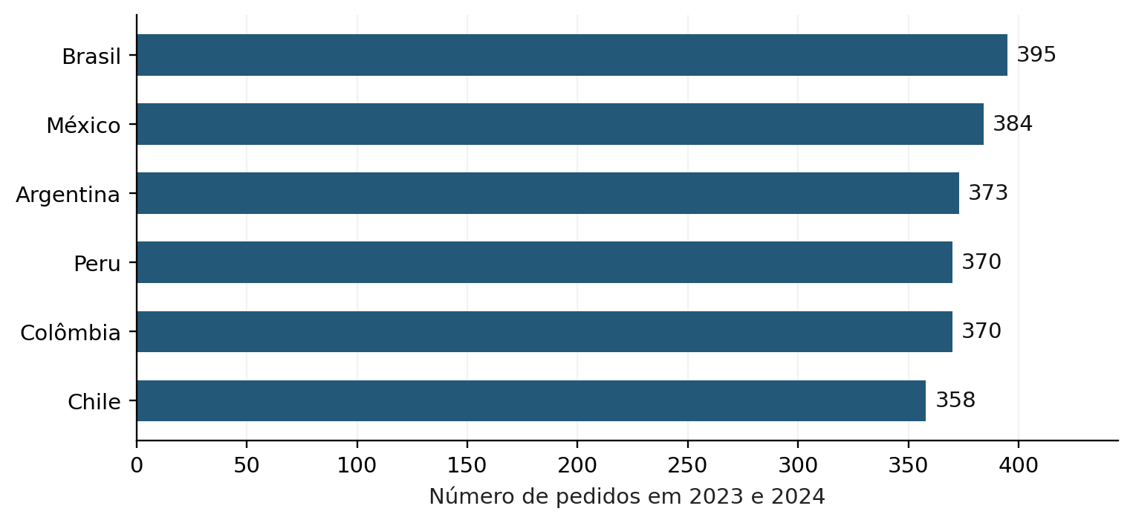
Fonte: elaboração do grupo com base em UniRitter (2026b).
O Chile apresentou o maior ticket médio, R$ 3.016,67, embora tenha o menor número de pedidos. Isso ajuda a explicar sua segunda posição no faturamento acumulado, de R$ 1.079.969,29. Já o Brasil liderou também a receita, com R$ 1.105.260,26, e teve faturamento médio mensal de R$ 46.052,51. A leitura conjunta mostra que quantidade de pedidos e receita não produzem o mesmo ranking.

4.2 Distribuição dos pedidos por categoria
A categoria Acessórios concentrou 469 pedidos, equivalentes a 20,84% do total. Em seguida ficaram Moda Feminina, com 460, e Calçados, com 456. Moda Infantil teve 442 pedidos e Moda Masculina, 423. As participações variam de 18,80% a 20,84%, sem concentração elevada em uma única categoria.
Tabela 3 – Distribuição dos pedidos e das unidades por categoria
Categoria | Pedidos | Part. dos  pedidos | Unidades | Part. das  unidades
Acessórios | 469 | 20,84% | 12.239 | 21,55%
Moda Feminina | 460 | 20,44% | 11.549 | 20,34%
Calçados | 456 | 20,27% | 11.252 | 19,82%
Moda Infantil | 442 | 19,64% | 10.822 | 19,06%
Moda Masculina | 423 | 18,80% | 10.920 | 19,23%
Fonte: elaboração do grupo com base em UniRitter (2026b).
Gráfico 2 – Distribuição dos pedidos por categoria
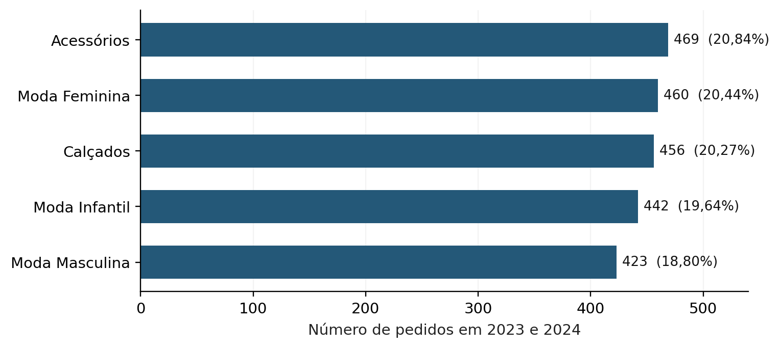
Fonte: elaboração do grupo com base em UniRitter (2026b).
Acessórios liderou tanto em pedidos quanto em unidades, com 12.239 peças e participação de 21,55% no volume vendido. A distinção entre as medidas é relevante: Moda Infantil teve mais pedidos que Moda Masculina, mas vendeu menos unidades, 10.822 contra 10.920. Portanto, contar pedidos isoladamente não é suficiente para dimensionar a demanda física a ser atendida.
Como as cinco categorias têm participação próxima, a gestão deve acompanhar cada uma delas. O resultado favorece uma análise de composição do portfólio, sem concluir que a liderança de Acessórios justifica reduzir a oferta das demais categorias.

4.3 Comportamento mensal e sazonalidade
A comparação mensal revela oscilações nos dois anos, mas os principais picos ocorrem em meses diferentes. Em 2023, julho apresentou o maior faturamento, de R$ 304.828,81, seguido por agosto, com R$ 304.000,91. Em 2024, o maior resultado ocorreu em junho, com R$ 329.170,99, seguido por novembro, com R$ 309.972,59. A série completa está no Apêndice A.
Gráfico 3 – Comparação mensal do faturamento e das unidades vendidas
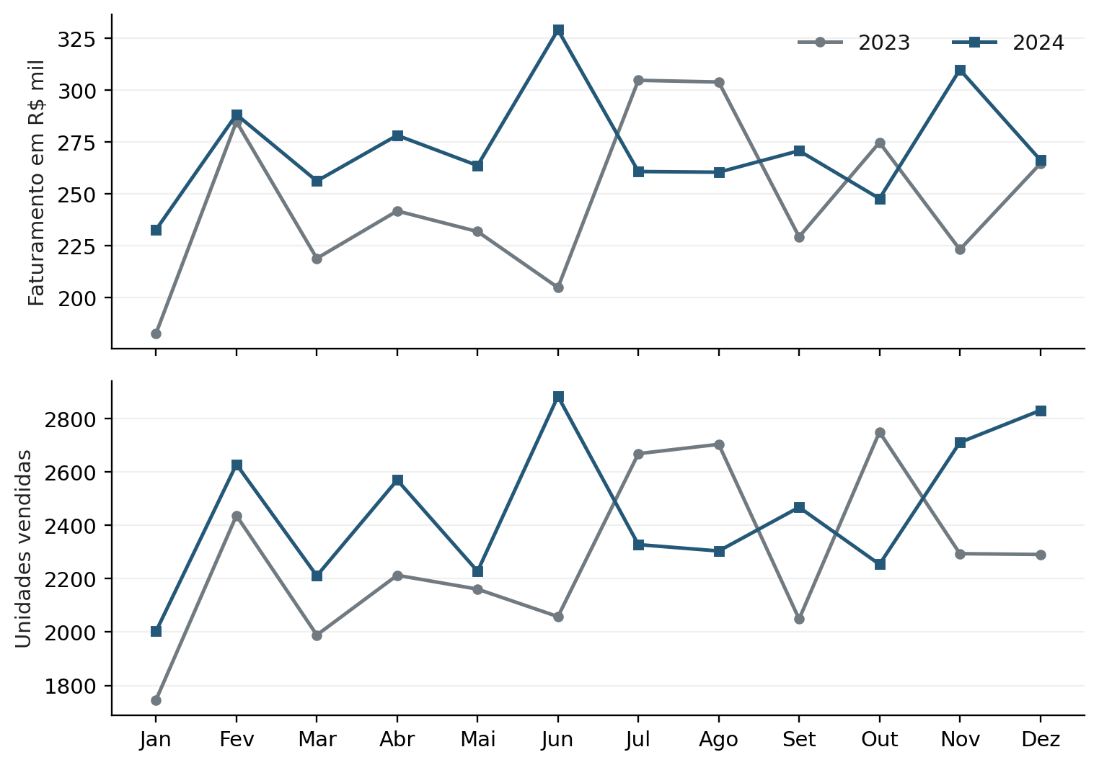
Fonte: elaboração do grupo com base em UniRitter (2026b).
Julho e agosto, destaques de 2023, tiveram quedas de faturamento de 14,44% e 14,32% em 2024. Junho, por outro lado, cresceu 60,72%. Novembro aumentou 38,90%, enquanto dezembro avançou apenas 0,70%. Os pedidos de dezembro passaram de 96 para 101, mostrando que a expansão da quantidade de pedidos não implica crescimento proporcional da receita.
A correlação entre os perfis mensais de faturamento foi de aproximadamente −0,15, indicando baixa semelhança, sem constituir teste conclusivo de sazonalidade. Com apenas dois ciclos anuais, não há evidência suficiente de um padrão recorrente. Repetições regulares devem ser examinadas separadamente de variações pontuais (Hyndman; Athanasopoulos, 2021).
Não se deve presumir repetição dos picos. A ausência de dados de campanhas e disponibilidade impede explicar suas causas.

5 ANÁLISE DESCRITIVA

5.1 Faturamento e categorias mais vendidas
Tabela 4 – Desempenho anual e acumulado da base
Período | Pedidos | Unidades | Faturamento R$ | Ticket médio R$
2023 | 1.094 | 27.361 | 2.965.593,47 | 2.710,78
2024 | 1.156 | 29.421 | 3.264.702,75 | 2.824,14
Total | 2.250 | 56.782 | 6.230.296,22 | 2.769,02
Fonte: elaboração do grupo com base em UniRitter (2026b).
O faturamento total observado nos dois anos foi de R$ 6.230.296,22. Em 2024, a receita cresceu R$ 299.109,28, equivalente a 10,09%, em relação a 2023. O número de pedidos aumentou 5,67%, as unidades vendidas cresceram 7,53% e o ticket médio avançou 4,18%. A receita, portanto, cresceu junto com o volume e com o valor médio dos pedidos.
Tabela 5 – Faturamento e unidades vendidas por categoria
Categoria | Unidades | Faturamento R$ | Part. da receita
Acessórios | 12.239 | 1.389.210,51 | 22,30%
Moda Feminina | 11.549 | 1.262.238,33 | 20,26%
Calçados | 11.252 | 1.227.524,59 | 19,70%
Moda Masculina | 10.920 | 1.140.508,48 | 18,31%
Moda Infantil | 10.822 | 1.210.814,31 | 19,43%
Fonte: elaboração do grupo com base em UniRitter (2026b).
A categoria mais vendida foi Acessórios, com 12.239 unidades. Ela também liderou o faturamento, com R$ 1.389.210,51 e 22,30% da receita. Moda Feminina ocupou a segunda posição nos dois indicadores, com 11.549 unidades e R$ 1.262.238,33. Essa concordância entre volume e receita reforça a relevância das duas categorias no desempenho acumulado.
Quanto à pergunta sobre o mercado mais lucrativo, a informação disponível não permite uma resposta em termos de lucro. Não há custos de mercadoria, tributos, despesas logísticas ou gastos comerciais por país. O Brasil foi o mercado de maior faturamento acumulado, porém não é possível afirmar que tenha gerado o maior lucro. O Chile, por sua vez, teve o maior faturamento entre os mercados em 2024, de R$ 576.887,62. A comparação depende, portanto, do indicador e do período adotados.

5.2 Estoque médio por categoria
O estoque médio é a média aritmética de Estoque Atual nos pedidos de cada categoria. A medida descreve os registros e não equivale ao saldo consolidado da empresa ou de cada país.
Tabela 6 – Média dos valores de estoque registrados por categoria
Categoria | Registros considerados | Estoque médio em unidades
Calçados | 456 | 277,43
Acessórios | 469 | 276,97
Moda Infantil | 442 | 276,20
Moda Feminina | 460 | 275,04
Moda Masculina | 423 | 272,03
Fonte: elaboração do grupo com base em UniRitter (2026b).
Gráfico 4 – Estoque médio informado nos registros por categoria
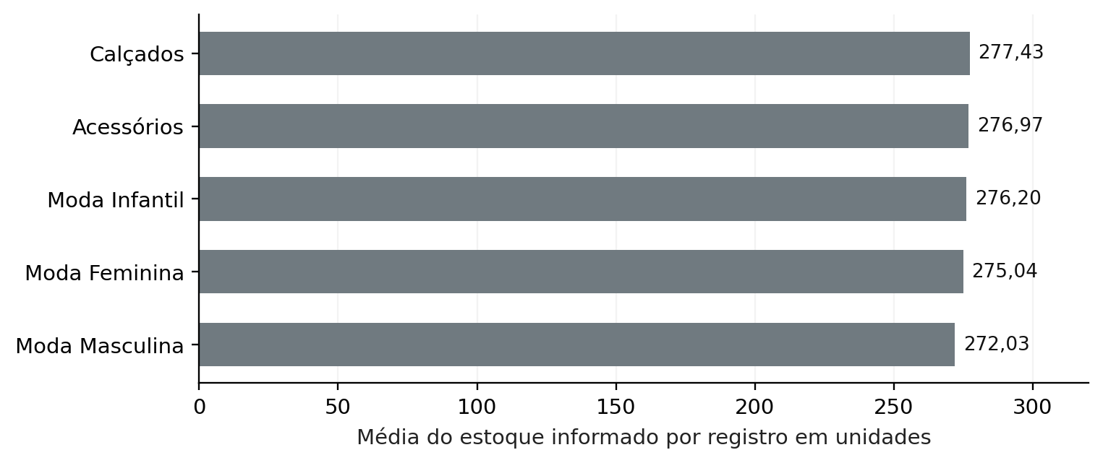
Fonte: elaboração do grupo com base em UniRitter (2026b).
Calçados apresentou a maior média, de 277,43 unidades, enquanto Moda Masculina teve a menor, de 272,03. A diferença foi de aproximadamente 5,41 unidades. A média geral dos registros foi de 275,59 unidades, indicando proximidade entre as categorias nessa variável.
A proximidade não comprova equilíbrio entre oferta e demanda. Um saldo pode aparecer em pedidos distintos, sem indicação de registro antes ou depois da venda. Não há produto, tamanho, cor, loja ou depósito identificados. Somar a coluna poderia duplicar saldos ou combinar posições de datas diferentes.
Recomendamos uma base por produto, local e data de posição, separada dos pedidos. Entradas, saídas, saldos e prazos de reposição permitiriam avaliar cobertura, giro e risco de ruptura. A média atual descreve os registros, sem orientar automaticamente compras ou transferências.

6 ANÁLISE PREDITIVA

6.1 Método e avaliação histórica
A projeção utiliza o faturamento e a quantidade vendida em cada mês. Foram comparadas janelas de 3, 6 e 12 meses para identificar uma alternativa adequada ao histórico. A regra de um passo é a média aritmética das k observações imediatamente anteriores ao mês previsto. Não foram usadas observações futuras nem médias centradas.
$$Previsão do próximo mês = Soma dos últimos k meses ÷ k$$
A avaliação foi realizada nos 12 meses de 2024, em uma sequência de previsões de um mês à frente. Para janeiro, utilizaram-se apenas os meses anteriores de 2023; depois, a origem avançou mês a mês, incorporando o valor efetivamente observado no mês anterior. As três janelas foram avaliadas nos mesmos meses. Essa organização segue o princípio de validação temporal discutido por Hyndman e Athanasopoulos (2021).
Tabela 7 – Erros históricos das médias móveis em 2024
Janela | MAE do faturamento R$ | MAPE do faturamento | MAE em unidades | MAPE das unidades
3 meses | 25.895,17 | 9,16% | 277,61 | 11,19%
6 meses | 23.539,72 | 8,42% | 241,35 | 9,75%
12 meses | 20.683,43 | 7,16% | 235,63 | 9,32%
Fonte: elaboração do grupo com base em UniRitter (2026b).
O erro absoluto médio, MAE, representa o tamanho médio da diferença entre o valor observado e o previsto. O erro percentual absoluto médio, MAPE, expressa essa diferença em relação ao valor observado. Todas as observações mensais são positivas, permitindo esse cálculo. A média móvel de 12 meses apresentou os menores erros para faturamento e unidades e foi selecionada como referência principal.
A avaliação foi usada para escolher a janela e não constitui uma garantia de desempenho futuro. O resultado corresponde a previsões de um mês à frente, enquanto o horizonte final tem três meses. Além disso, os 24 pontos mensais disponíveis limitam a comparação de modelos. Por isso, os valores previstos devem ser atualizados quando novos dados forem observados, mantendo acompanhamento dos erros.
A janela de 12 meses suaviza os resultados de um ano completo, mas não aplica fatores sazonais específicos para janeiro, fevereiro ou março. Sua escolha resulta do desempenho histórico comparado, e não da comprovação de sazonalidade anual.

6.2 Projeção dos três meses seguintes
Partindo de dezembro de 2024, projetamos janeiro, fevereiro e março de 2025. Para janeiro, a média móvel de 12 meses utiliza todos os meses de 2024. Para fevereiro, substitui janeiro de 2024 pela previsão de janeiro de 2025; para março, desloca novamente a janela. Trata-se, portanto, de uma projeção recursiva, calculada sem arredondamentos intermediários.
Tabela 8 – Projeção principal com média móvel de 12 meses
Mês previsto | Faturamento R$ | Unidades estimadas | Pedidos estimados
Janeiro de 2025 | 272.058,56 | 2.451,75 | 96,33
Fevereiro de 2025 | 275.334,44 | 2.489,15 | 97,36
Março de 2025 | 274.253,51 | 2.477,49 | 96,22
Total do trimestre | 821.646,52 | 7.418,39 | 289,92
Fonte: elaboração do grupo com base em UniRitter (2026b).
Nota: Totais calculados com valores não arredondados. Quantidades fracionárias representam valores esperados; a previsão trimestral é de aproximadamente 7.418 unidades e 290 pedidos.
Gráfico 5 – Histórico de 2024 e projeção para janeiro a março de 2025
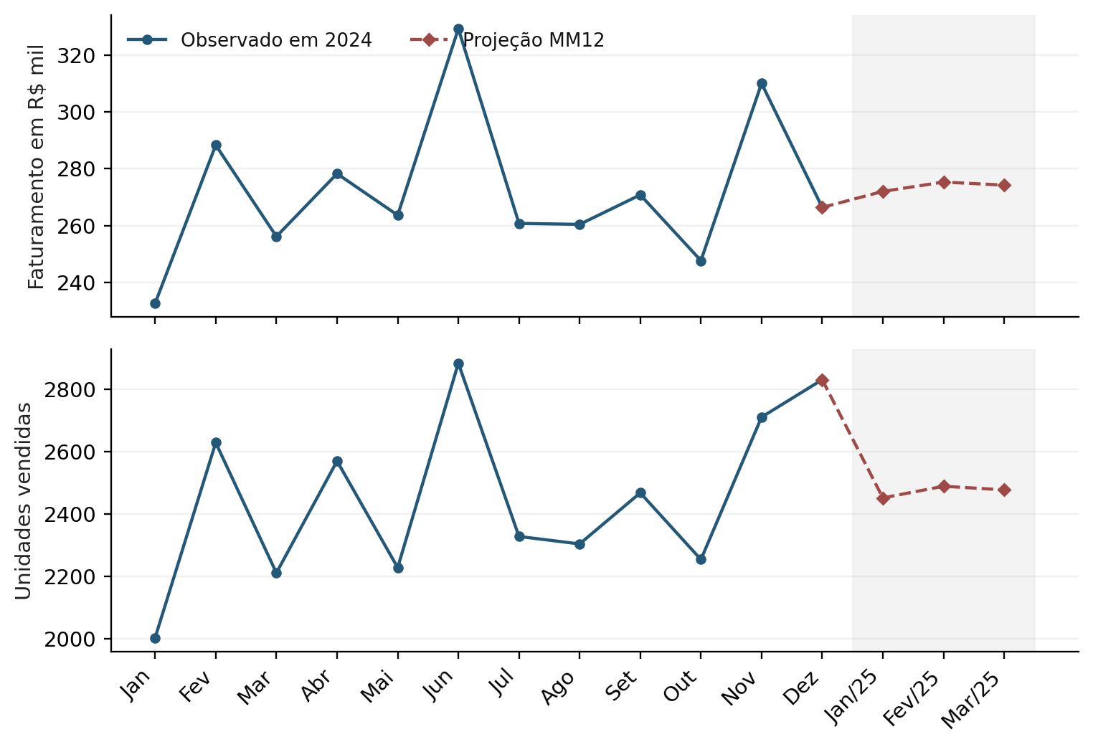
Fonte: elaboração do grupo com base em UniRitter (2026b).
A projeção trimestral supera em 5,71% o faturamento de janeiro a março de 2024. Como sensibilidade, a média móvel de 3 meses produziria R$ 833.373,10; a de 6 meses, R$ 812.718,91. Esses valores não são intervalos de confiança. As previsões não incorporam mudanças de preço, campanhas ou expansão.

6.3 Mercados prioritários para expansão
A priorização considera o faturamento de 2024 e os crescimentos anuais da receita e das unidades. O ticket acumulado complementa a análise. A proposta compara os sinais disponíveis para indicar onde iniciar testes, sem afirmar retorno financeiro que a base não permite calcular.
Tabela 9 – Evidências comerciais para priorização dos mercados
Mercado | Receita de 2024 R$ | Variação da receita | Variação das unidades | Ticket 2023 e 2024 R$
Chile | 576.887,62 | 14,67% | 10,33% | 3.016,67
Colômbia | 543.187,45 | 21,37% | 19,05% | 2.677,64
Argentina | 529.742,48 | 19,10% | 11,33% | 2.612,68
México | 538.793,78 | 4,12% | 16,44% | 2.750,71
Brasil | 558.878,02 | 2,29% | -4,42% | 2.798,13
Peru | 517.213,40 | 2,15% | -4,61% | 2.766,32
Fonte: elaboração do grupo com base em UniRitter (2026b).
O Chile é uma primeira prioridade: liderou a receita de 2024, com R$ 576.887,62, cresceu 14,67% em faturamento e 10,33% em unidades, além de apresentar o maior ticket acumulado. Recomendamos testar o alcance comercial com orçamento e prazo limitados, medindo margem e capacidade logística.
A Colômbia também é prioritária: cresceu 21,37% em receita, 19,05% em unidades e 12,64% em pedidos. Esses sinais favorecem testes de disponibilidade e campanhas por categoria. Margem e custo de aquisição devem ser medidos durante o piloto.
A Argentina constitui uma alternativa de segunda prioridade, com avanço de 19,10% na receita e de 11,33% nas unidades. No México, o volume cresceu 16,44%, enquanto o faturamento aumentou 4,12%, sugerindo examinar o preço médio realizado e a composição das vendas antes de ampliar investimentos. Não é possível atribuir essa diferença a descontos ou mudanças de preço sem informações adicionais.
Brasil e Peru cresceram 2,29% e 2,15% em receita, mas tiveram retração nas unidades, de 4,42% e 4,61%. Nesses mercados, recomenda-se investigar o desempenho por categoria e recuperar volume antes de priorizar expansão. A liderança acumulada do Brasil segue relevante, porém não elimina a necessidade de acompanhar sua desaceleração física.

6.4 Crescimento e queda das categorias
As categorias foram comparadas entre 2024 e 2023 e entre o quarto e o terceiro trimestres de 2024. A primeira comparação mostra a mudança anual; a segunda, o movimento recente. Esses sinais descritivos não comprovam continuidade futura.
Tabela 10 – Evolução anual e movimento recente por categoria
Categoria | Unid. 2023 | Unid. 2024 | Variação anual das unidades | Variação anual da receita | Unid. T4 ante T3 de 2024
Acessórios | 5.779 | 6.460 | 11,78% | 16,58% | -18,86%
Calçados | 5.283 | 5.969 | 12,99% | 10,28% | 32,28%
Moda Feminina | 5.210 | 6.339 | 21,67% | 32,49% | 27,75%
Moda Infantil | 5.396 | 5.426 | 0,56% | 4,58% | -11,24%
Moda Masculina | 5.693 | 5.227 | -8,19% | -11,69% | 39,57%
Fonte: elaboração do grupo com base em UniRitter (2026b).
Gráfico 6 – Crescimento ou queda anual das unidades por categoria
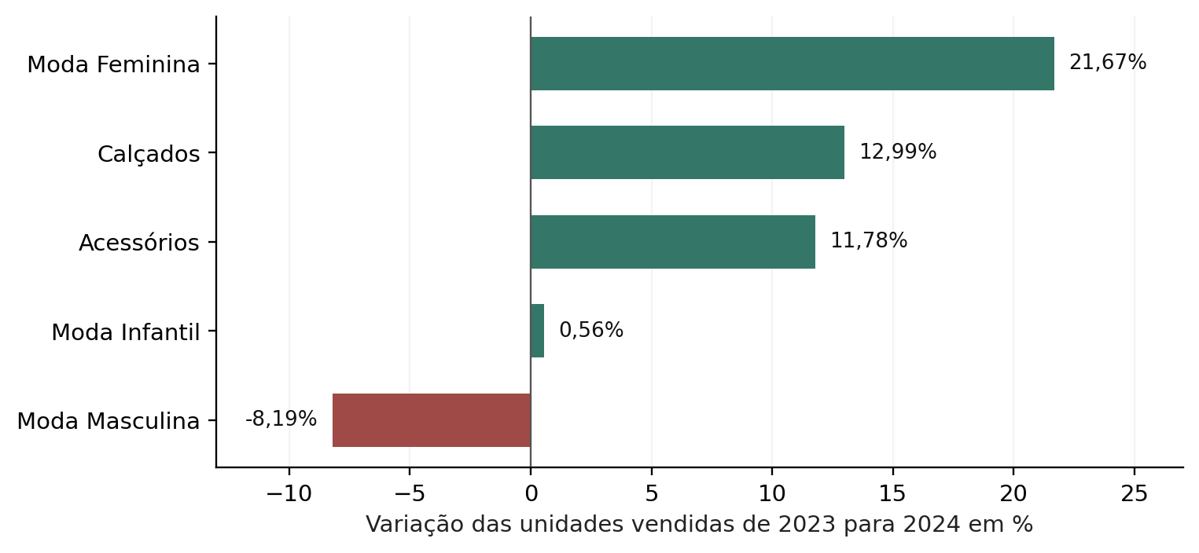
Fonte: elaboração do grupo com base em UniRitter (2026b).
Moda Feminina apresentou o sinal de crescimento mais consistente: aumento anual de 21,67% nas unidades, de 32,49% na receita e de 27,75% nas unidades do quarto trimestre frente ao terceiro. Calçados também cresceu no ano, 12,99% em unidades, e avançou 32,28% no trimestre recente. Essas categorias devem receber atenção em testes de sortimento e reposição, após validar os saldos disponíveis.
Acessórios cresceu 11,78% em unidades no ano, mas recuou 18,86% na comparação entre os dois últimos trimestres. Moda Infantil ficou próxima da estabilidade anual, com alta de 0,56%, e caiu 11,24% no trimestre. Moda Masculina teve queda anual de 8,19% nas unidades e de 11,69% na receita, mas recuperou 39,57% em unidades no trimestre recente. A recomendação é acompanhar essa recuperação antes de realizar cortes amplos no portfólio.

7 PAINEL E TOMADA DE DECISÃO

7.1 Proposta visual do painel
Propomos um painel gerencial com visão do período, filtros de mercado e categoria, indicadores principais e comparações temporais. A Figura 1 apresenta uma proposta estática com os valores calculados. Na implementação, os filtros devem recalcular os indicadores e os gráficos de forma consistente. O painel deve manter separados os valores históricos e as projeções.
Figura 1 – Proposta de painel gerencial da Moda Global
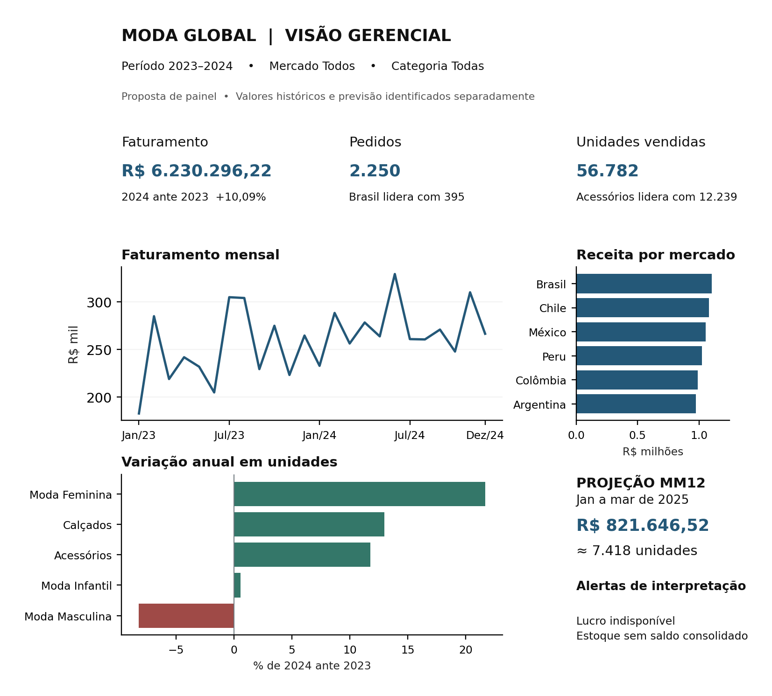
Fonte: elaboração do grupo com base em UniRitter (2026b).
A primeira faixa reúne faturamento, pedidos e unidades. Os gráficos permitem comparar a evolução mensal, os países e as categorias. A projeção aparece identificada com seu horizonte e método. Os alertas lembram que lucro e estoque consolidado dependem de informações que não constam na base.

7.2 Indicadores e regras de leitura
O painel deve partir de definições estáveis. A Tabela 11 apresenta os indicadores sugeridos e a pergunta de gestão que cada um responde. Os filtros de período, mercado e categoria precisam atuar sobre a mesma base de pedidos, evitando que o total de um gráfico se refira a um conjunto diferente do indicador que aparece ao lado.
Tabela 11 – Indicadores propostos para o painel
Indicador | Definição de cálculo | Uso gerencial
Faturamento | Soma dos valores dos pedidos no filtro. | Comparar receita por período e segmento.
Pedidos | Contagem distinta de ID Pedido. | Acompanhar o volume de operações.
Unidades vendidas | Soma de Quantidade Vendida. | Avaliar a demanda física registrada.
Ticket médio | Faturamento dividido por pedidos. | Comparar o valor médio das operações.
Participação na receita | Receita do segmento dividida pela receita total do mesmo período. | Identificar a composição das vendas.
Variação anual | Valor do período dividido pelo mesmo período do ano anterior, menos 1. | Comparar meses ou anos equivalentes.
Estoque médio registrado | Média de Estoque Atual por categoria, nas linhas selecionadas. | Descrever a variável sem tratá-la como saldo disponível.
Projeção MM12 | Média dos 12 meses anteriores, com regra recursiva para três passos. | Apoiar o planejamento de curto prazo.
Erro da previsão | MAE e MAPE entre previsões salvas e valores observados. | Monitorar a precisão ao longo do tempo.
Fonte: elaboração do grupo com base em UniRitter (2026b).
O ticket total deve ser calculado pela receita total dividida pelo total de pedidos. Não se deve obter esse valor pela média simples dos tickets de países, pois as quantidades de pedidos são diferentes. A mesma regra vale para percentuais: a participação deve ser recalculada a partir de numerador e denominador compatíveis, sem somar percentuais de períodos distintos.
Para previsões filtradas por mercado ou categoria, a série mensal do segmento deve ser recalculada e a janela novamente avaliada. O painel não deve distribuir automaticamente a projeção total pela participação acumulada, pois os segmentos tiveram trajetórias diferentes. Como não há resultados de 2025, a projeção permanece vinculada ao encerramento de 2024 até a inclusão de novos dados.

7.3 Plano de ação e acompanhamento
As decisões propostas devem começar por testes com critérios de avaliação definidos. A base oferece evidências para formular hipóteses de crescimento, mas ainda não informa margens ou custos. Por isso, as ações abaixo são recomendações de implementação e não atividades já realizadas ou resultados garantidos.
Quadro 2 – Plano de ação sugerido para a Moda Global
Prazo proposto | Ação | Responsável sugerido | Acompanhamento
Primeiros 30 dias | Organizar dicionário de dados e cadastro de estoque por produto, local e data. | Equipe de dados e operações. | Cobertura dos cadastros e divergências de saldo.
De 31 a 60 dias | Executar pilotos comerciais no Chile e na Colômbia. | Comercial e marketing. | Pedidos, unidades, receita e margem quando disponível.
De 31 a 60 dias | Revisar sortimento de Moda Feminina e Calçados e investigar os sinais de queda. | Compras e gestão de categorias. | Vendas por produto, disponibilidade e devoluções.
De 61 a 90 dias | Reavaliar os pilotos e atualizar as médias móveis com novos meses observados. | Gestão e equipe de dados. | MAE, MAPE, margem incremental e capacidade de atendimento.
Fonte: elaboração do grupo com base em UniRitter (2026b).
A ampliação de uma campanha ou de um mercado deve depender do resultado do piloto, comparado a uma referência definida antes do início. Como a base não apresenta orçamento, capacidade ou custo de capital, não foi fixada uma meta financeira arbitrária. A empresa deverá estabelecer limites de investimento, margem mínima e capacidade de entrega com seus dados operacionais.
Na gestão de categorias, o crescimento anual de Moda Feminina e Calçados justifica investigar oportunidades de disponibilidade e sortimento. Para Acessórios e Moda Infantil, a redução recente pede acompanhamento antes de aumentar compras. Em Moda Masculina, a queda anual e a recuperação no quarto trimestre exigem uma análise mais detalhada dos produtos, evitando decisões baseadas em apenas uma comparação.
O acompanhamento pode ocorrer mensalmente para desempenho e previsão, com frequência operacional maior quando houver dados atualizados de estoque. Para avaliar causalidade das ações, a organização deve planejar testes ou comparações adequadas; os resultados deste estudo, por si só, descrevem associações e diferenças de desempenho.

8 CONSIDERAÇÕES FINAIS
O estudo permitiu responder às questões propostas pela avaliação A3 com base nos 2.250 pedidos da Moda Global. O faturamento acumulado foi de R$ 6.230.296,22, com 56.782 unidades vendidas. Em 2024, a receita cresceu 10,09%, acompanhada de aumento de 5,67% nos pedidos e de 7,53% nas unidades. O desempenho geral foi positivo, embora os resultados tenham variado entre mercados e categorias.
Na análise exploratória, o Brasil liderou o volume de pedidos, com 395 registros, e apresentou o maior faturamento acumulado. O Chile teve o maior ticket médio. A distribuição por categoria foi relativamente equilibrada, e Acessórios concentrou a maior quantidade de pedidos e de unidades. A análise mensal mostrou picos em períodos distintos nos dois anos, sem evidência suficiente para afirmar sazonalidade recorrente.
A análise descritiva identificou Acessórios como a categoria mais vendida, com 12.239 unidades. A média de estoque por categoria variou de 272,03 a 277,43 unidades nos registros. Entretanto, essa informação não permite conhecer o saldo consolidado ou afirmar se existe excesso ou falta de produtos. Também não foi possível determinar o mercado mais lucrativo, porque os dados de custo e despesa não estão disponíveis.
Na etapa preditiva, a média móvel de 12 meses apresentou menor erro histórico que as janelas de 3 e 6 meses. A projeção principal para janeiro a março de 2025 totalizou R$ 821.646,52 e aproximadamente 7.418 unidades. Esses valores servem como referência inicial e precisam ser atualizados com novos dados, pois não incorporam mudanças de estratégia, campanhas ou condições externas.
Chile e Colômbia foram indicados como prioridades para pilotos de expansão, considerando receita e crescimento comercial. Moda Feminina e Calçados apresentaram sinais favoráveis de crescimento anual e recente. Acessórios e Moda Infantil exigem acompanhamento da retração entre os últimos trimestres, enquanto Moda Masculina combina queda anual e recuperação recente. A comparação entre horizontes ajuda a evitar generalizações.
Concluímos que a principal contribuição da análise é tornar as decisões comerciais mais verificáveis. O painel proposto reúne indicadores com definições claras e permite acompanhar mercados, categorias e previsões. Para avançar, a empresa deve melhorar o registro de estoques e integrar custos, margens e dados de clientes. Com essas informações, será possível avaliar a viabilidade das oportunidades identificadas e ajustar as recomendações conforme os resultados observados.
REFERÊNCIAS
CHANG, Wo L.; GRADY, Nancy. NIST Big Data Interoperability Framework: volume 1, definitions. Gaithersburg: National Institute of Standards and Technology, 2019. (NIST Special Publication 1500-1r2). DOI: https://doi.org/10.6028/NIST.SP.1500-1r2. Disponível em: https://nvlpubs.nist.gov/nistpubs/SpecialPublications/NIST.SP.1500-1r2.pdf. Acesso em: 28 out. 2026.
HYNDMAN, Rob J.; ATHANASOPOULOS, George. Forecasting: principles and practice. 3. ed. Melbourne: OTexts, 2021. Disponível em: https://otexts.com/fpp3/. Acesso em: 28 out. 2026.
UNIRITTER. Avaliação A3 Unidade Curricular Análise de Dados e Big Data. [S. l.]: UniRitter, 2026a. Enunciado da atividade, semestre 2026/2. Arquivo fornecido: UniRitterE2AUCAnlisedeDadoseBigData2026.2_20261028085951(1).docx.
UNIRITTER. Estudo de caso Fast Fashion Moda Global. [S. l.]: UniRitter, 2026b. Planilha eletrônica com 2.250 pedidos de 2023 e 2024. Arquivo fornecido: Estudo_Caso_Fast_Fashion_ModaGlobal_20261028090016(1).xlsx.
APÊNDICE A – SÉRIE MENSAL CONSOLIDADA
A tabela reúne os valores utilizados na análise temporal e permite conferir o faturamento, os pedidos e as unidades vendidas em cada mês. Os totais coincidem com os resultados das tabelas anuais e por segmento.
Tabela 12 – Série mensal consolidada de 2023 e 2024
Mês | Pedidos | Unidades | Faturamento R$
jan./2023 | 72 | 1.746 | 182.694,10
fev./2023 | 98 | 2.437 | 284.875,38
mar./2023 | 86 | 1.989 | 218.898,26
abr./2023 | 93 | 2.213 | 241.784,59
maio/2023 | 82 | 2.161 | 231.835,54
jun./2023 | 83 | 2.058 | 204.810,89
jul./2023 | 107 | 2.669 | 304.828,81
ago./2023 | 103 | 2.704 | 304.000,91
set./2023 | 80 | 2.049 | 229.309,96
out./2023 | 109 | 2.750 | 274.836,68
nov./2023 | 85 | 2.294 | 223.156,67
dez./2023 | 96 | 2.291 | 264.561,68
jan./2024 | 84 | 2.003 | 232.748,03
fev./2024 | 111 | 2.629 | 288.305,55
mar./2024 | 89 | 2.211 | 256.217,52
abr./2024 | 98 | 2.570 | 278.278,79
maio/2024 | 85 | 2.228 | 263.696,00
jun./2024 | 104 | 2.884 | 329.170,99
jul./2024 | 97 | 2.328 | 260.817,38
ago./2024 | 94 | 2.304 | 260.479,62
set./2024 | 97 | 2.468 | 270.836,22
out./2024 | 94 | 2.254 | 247.753,38
nov./2024 | 102 | 2.711 | 309.972,59
dez./2024 | 101 | 2.831 | 266.426,68
Total | 2.250 | 56.782 | 6.230.296,22
Fonte: elaboração do grupo com base em UniRitter (2026b).
Memória do cálculo de janeiro de 2025: R$ 3.264.702,75 ÷ 12 = R$ 272.058,5625. Para fevereiro: (R$ 3.264.702,75 − R$ 232.748,03 + R$ 272.058,5625) ÷ 12 = R$ 275.334,440208. Para março, a janela é deslocada novamente, retirando fevereiro de 2024 e incluindo a previsão de fevereiro de 2025.

